Názov projektu | Košické moderné školy
Konečný prijímateľ | Mesto Košice
Sídlo prijímateľa | Trieda SNP 48/A, 040 11 Košice
Kód ITMS | 26110130259
Kód výzvy | OPV-2008/1.1/03-SORO
Druh projektu | dopytovo - orientovaný

INFORMATIKA
Pracovný list - Imagine

Zopakujte si nástroje, ktoré sa používajú v aplikácii Imagine – pustite si prezentáciu Základy Imagine_1.lekcia.ppt alebo využite pomôcku Tabuľka príkazov.doc. Dnes sa naučíme a aprecvičíme si využitie náhodnosti v pohybe, otáčaní, voľbe farby pera a hrúbky pera.

- Otvorte si nový projekt a vyskúšajte si postupnosť príkazov:
? nechFp ? bod 70
? nechFp ? bod 60
? nechFp ? bod 50
? nechFp ? bod 40
? nechFp ? bod 30
Záver: symbol ? znamená náhodný vstup a výsledný obrázok bol terč vytvorený náhodnými farbami.
Pokiaľ zopakujeme postupnosť príkazov viackrát pričom korytnačku premiestnime so zdvihnutým perom, môžeme dostať aj takýto farebný obrázok:


obr.1

Vyskúšajte vytvoriť podobný obrázok správnym použitím nasledovných príkazov :
ph – pero hore
do 100 - dopredu o 100
vl 90 - otoč sa vľavo o 90 stupňov
Vytvorený projekt uložte do svojho priečinku pod názvom terc.imp
Náhodné vstupy môžeme použiť na nasledovné príkazy:
? nechFp ? - znamená náhodnú farbu pera
? vp ? – otočenie vpravo o náhodný uhol (rovnako sa dá aj vľavo príkazom ? vl ? )
? do ? – posunutie korytnačky o náhodnú dĺžku
? bod ? – nakreslenie bodu náhodnej veľkosti
? nechHp ? – náhodná hrúbka pera
- Vyskúšajte nasledovnú postupnosť príkazov niekoľkokrát za sebou v novom projekte:
? nechFp ? vp ? do ? bod ?
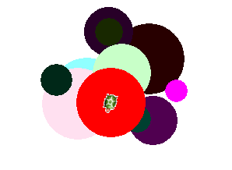
Určite sa vám podaril podobný obrázok ako je obr.2 pri zdvihnutom pere:

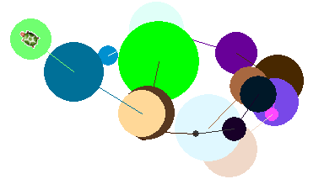
alebo podobný pri spustenom pere ako je na obr. 3 kde vidíme aj náhodný pohyb korytnačky:

Projekt uložte do svojho priečinku pod názvom nahody.imp
Aby sme nemuseli náhodný príkaz viackrát spúšťať, môžeme použiť príkaz opakovania :
? opakuj 9 [nechFp ? vp ? do ? bod ?] - kde číslo 9 znamená počet opakovaní
- Ešte nám ostáva použiť náhodnú hrúbku pera, vyskúšajte postupnosť príkazov:
? opakuj 15 [nechFp ? nechHp ? vp ? do ?]
Iste vyzerá pohyb korytnačky trocha chaoticky, ale vhodnou voľbou tento pohyb usmerníme, napr. príkazmi:
? znova ?
? opakuj 15 [nechFp ? nechHp ? vp 30 do 50]
takto ste dostali obrázok, kde sa korytnačka pohybovala do kruhu, pokúste sa zmenou čísel v príkazoch vp a do namiesto 30 a 50 dostať iné obrázky, napr.
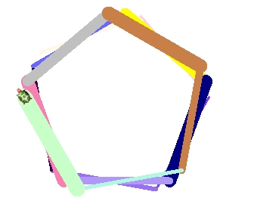

veľmi pekný obrázok môžeme dostať voľbou príkazu :
? opakuj 15 [nechFp ? nechHp ? vp 70 do 50 vl 30 do 40]

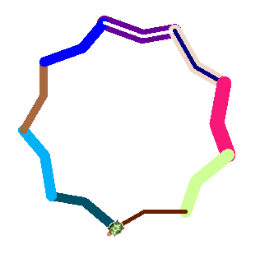

tu sme ešte pridali príkazy vl a do

Na záver vyskúšajte ešte príkazy:
? znova
? opakuj 13 [nechFp ? nechHp ? do 50 vp 90 do 30 vp 90 do 50 vl 90 do 30 vl 90]


Korytnačka pri svojom pohybe menila farbu a hrúbku pera a výsledok je celkom zaujímavý.
Vytvorený projekt uložte do svojho priečinku pod názvom hradby.imp
Otázka na zamyslenie (alebo preskúšanie) : Čo sa stane, ak „náhodou“ vynecháme z predošlého príkazu posledný príkaz vl 90 ?
Odpoveď: celkom pekný obrázok, napr. takýto:

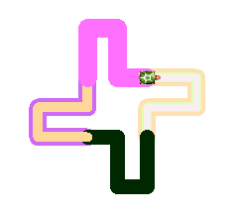

Vytvorený projekt uložte pod názvom nuholnik.imp .
Ak vám ešte zostal čas na experimentovanie, vyskúšajte vytvoriť svoje vlastné náhodné kresby.
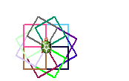
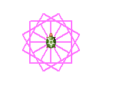

Niečo pre náročných :

Prezradím, že prvý obrázok vznikol použitím príkazu:
? opakuj 12 [opakuj 4 [ do 30 vp 90 ] vp 30] , ten druhý dostanete jeho vylepšením – porozmýšľajte, akým príkazom a na ktorom mieste sa má príkaz nachádzať.

